Desenvolvimento de Software Multiplataforma
Técnica de Programação I Segunda Avaliação
Professora: Vânia Somaio Teixeira Data:12/11/2025

Nome:__________________________________________________ Segundo Semestre

Observações:
- Avaliação é com consulta no seu material
- O entendimento faz parte da avaliação, portanto leia com atenção o que está sendo solicitado
- Serão desconsideradas avaliações exatamente iguais
- Acesso à internet é proibido
- Desligue o celular e guarde
- Boa Avaliação!!!

Questões:

- Desenvolva usando MVC e orientação a objeto:
  - Todas as classes e seus relacionamentos conforme diagrama da Figura 1;
  - Um menu contendo um link: Inserir Alimento;
  - Ao clicar no link Inserir Alimento, mostre um formulário para que se possa dar entrada nos dados e cadastre no Banco de Dados;

OBSERVAÇÕES:
- O banco de dados deve chamar cardapio e não alterar nome de tabela e nem campos dela;
- Criar no banco de dados apenas as tabelas necessárias para resolver o item c;
- Não se preocupe com a aparência das páginas, pois o foco é backend. Faça algo se sobrar tempo;

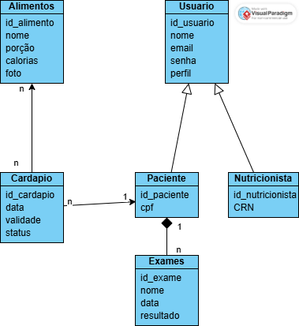

Figura 1 – Diagrama de classes

